14 октября Классная работа «Числовые и буквенные выражения. Формулы» | 14 октября Классная работа «Числовые и буквенные выражения. Формулы»
1. Проверка домашнего задания  I вариант Мерзляк А.Г. «Математика 5 класс Дидактические материалы» стр. 11 № 60 - № 65  II вариант Мерзляк А.Г. «Математика 5 класс Дидактические материалы» стр. 42 № 60 - № 65  III вариант Мерзляк А.Г. «Математика 5 класс Дидактические материалы» стр. 73 № 60 - № 65  IV вариант Мерзляк А.Г. «Математика 5 класс Дидактические материалы» стр. 104 № 60 - № 65 | 1. Проверка домашнего задания  I вариант Мерзляк А.Г. «Математика 5 класс Дидактические материалы» стр. 11 № 60 - № 65  II вариант Мерзляк А.Г. «Математика 5 класс Дидактические материалы» стр. 42 № 60 - № 65  III вариант Мерзляк А.Г. «Математика 5 класс Дидактические материалы» стр. 73 № 60 - № 65  IV вариант Мерзляк А.Г. «Математика 5 класс Дидактические материалы» стр. 104 № 60 - № 65
2. Закрепление изучаемого материала  Все вместе  Мерзляк А.Г. «Математика 5 класс» стр. 66 № 251 2); № 257; № 259; № 261  Индивидуально  Мерзляк А.Г. «Рабочая тетрадь № 1 Математика 5 класс»  стр. 35 № 107  стр. 35 № 108  стр. 35 № 109  стр. 36 № 110 | 2. Закрепление изучаемого материала  Все вместе  Мерзляк А.Г. «Математика 5 класс» стр. 66 № 251 2); № 257; № 259; № 261  Индивидуально  Мерзляк А.Г. «Рабочая тетрадь № 1 Математика 5 класс»  стр. 35 № 107  стр. 35 № 108  стр. 35 № 109  стр. 36 № 110
3. Итог урока  На уроке мне было:  1) очень интересно решать задачу…  2) интересно решать задачу…  3) не совсем интересно решать задачу…  4) совсем неинтересно решать задачу… | 3. Итог урока  На уроке мне было:  1) очень интересно решать задачу…  2) интересно решать задачу…  3) не совсем интересно решать задачу…  4) совсем неинтересно решать задачу…
4. Домашнее задание  Мерзляк А.Г. «Математика 5 класс» § 9  Уметь отвечать на вопросы 1 – 3 Решить № 258; № 260; № 262 | 4. Домашнее задание  Мерзляк А.Г. «Математика 5 класс» § 9  Уметь отвечать на вопросы 1 – 3 Решить № 258; № 260; № 262
Дополнительное задание (претендующим на оценку «4» и «5» по итогам 1 четверти)  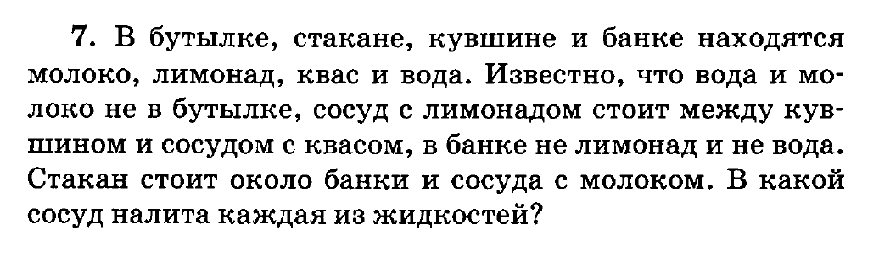 | Дополнительное задание (претендующим на оценку «4» и «5» по итогам 1 четверти)

